Metodický list k hodine MAT, SJL, -2.ročník ZŠ
Cieľ: Vedieť,že ryby a strukovinysú nenahraditeľnou zložkou zdravej výživy.Vedieť, že ryby obsahujú vitamíny A, B, D a množstvo minerálnych látok a strukoviny sú zdrojom bielkovín a dôležitým prvkom pre náš rast.

Vyučovací predmet: MAT, SJL, 2. ročník ZŠ

Pomôcky: tabuľa, kocka, rybičky s príkladmi, udica, rybník z plachty, bludisko, pracovný list, obrázky fazule a hrachu, uvarená fazuľa a šošovica, šatky, lyžice a misky, surová fazuľa a šošovica, bábika a vankúše

Príprava:
MAT: papierové rybky s príkladmi zameraný na precvičenie sčítania v obore do 20 s prechodom cez základ a pracovný list s bludiskom zameraný na priestorovú orientáciu.
SJL: Pracovný list zameraný na čítanie s porozumením – Strukoviny v rozprávkach
HUV: Pieseň – Mama mi dala korunu, Šošovička, hrášok, fazuľa

Postup:
MAT: motivácia - prečítali sme si hádanku o rybke. Žiaci si posadali okolo rybníka z plachty a zahrali sa na rybárov. Po správnom vyriešení príkladu si mohli rybku nechať a dať si na svoj tanier. Žiaci dopĺňali na tabuli sčítacie rodinky do nakreslených tanierov s rybami.Rozhovor so žiakmi o význame jedenia rybieho mäsa. Na koberci sa deti zahrali hru Ide rybár okolo, nedívaj sa na neho, kto sa naňho kukne, toho rybár buchne. Potom žiaci v bludisku hľadali cestu od rybára k rybke. Ak sa im ju podarilo nájsť mohli si vyfarbiť rybára aj ostatné morské živočíchy.Na záver sme si zaspievali a zatancovali na pieseň „Mama mi dala korunu“.
SJL - Čítanie: motivácia - prečítali sme si hádanky o hrachu a fazuli. Žiak , ktorý uhádol hádanku pripol obrázok na magnetickú tabuľu. Žiaci písali na tabuľu aké strukoviny ešte poznajú. Rozhovor o význame strukovín pre naše telo. V pracovnom liste – čítanie s porozumením, žiaci dopĺňali do rozprávok hlavných hrdinov. ( Janko Hraško, Popoluška, Princezná na hrášku). Dramatizácia rozprávky princezná na hrášku. Zahrali sme sa na holúbkov z rozprávky o Popoluške a triedili sme fazuľu a šošovicu.
Ochutnávka varenej šošovice a fazule. Žiaci so zaviazanými očami hádali či jedia fazuľu alebo šošovicu a na záver sme si ešte zaspievali Šošovička, hrášok, fazuľa.

Zhrnutie:
MAT: Precvičili sme si sčítanie v obore do 20 s prechodom cez základ 10 a zároveň sme sa dozvedeli, že ryby sú nenahraditeľnou zložkou zdravej výživy a obsahujú vitamíny A, B, D a množstvo minerálnychlátok.
SJL:Pri čítaní s porozumením sme sa dozvedeli, že strukoviny sú dôležitou súčasťou nielen pre náš zdravý vývin, ale stali sa aj dôležitou súčasťou mnohých rozprávkových postáv.
Prílohy: Pracovný list a fotky

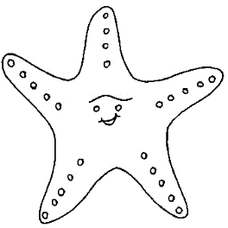
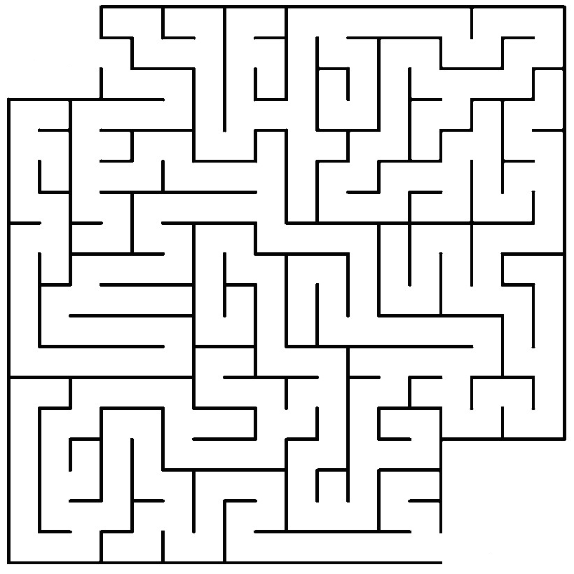
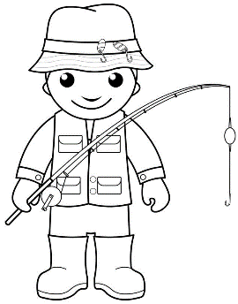

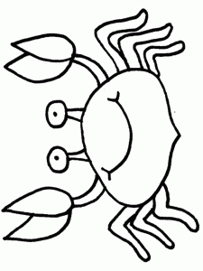



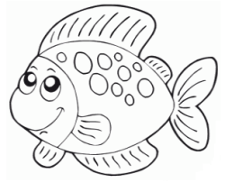

Rozprávkové hádanky

Mať mu doniesla plnú misu halušiek. Potom mu uviazala na chrbát batôžtek s haluškami pre otca. Vidličku s lyžicou mu zastrčila pod pazuchu. Hrniec s polievkou vzal do ruky. Tak išiel do poľa hľadať otca.
Ako sa volal tento chlapec?
_____________________________________

Macocha vysypala do popola misu šošovice a misu hrachu. „ Keď to preberieš, môžeš ísť s nami.“ Na oblok prileteli holúbky, hrdličky a všetky vtáčiky a posadali si okolo popola.
Komu pomáhali vtáčiky?
__________________________________

Kráľovná dala dievčine do postele hrášok, vzala dvadsať hrubých matracov, položila ich na hrášok a na matrace nastlala ešte dvadsať perín z jemného páperia. To bola posteľ ako stvorená pre princeznú. Ráno sa jej spýtali, ako sa vyspala.
„Ach, veľmi zle!" povedala princezná. „Celú noc som oka nezažmúrila!
Ako sa volá táto rozprávka?
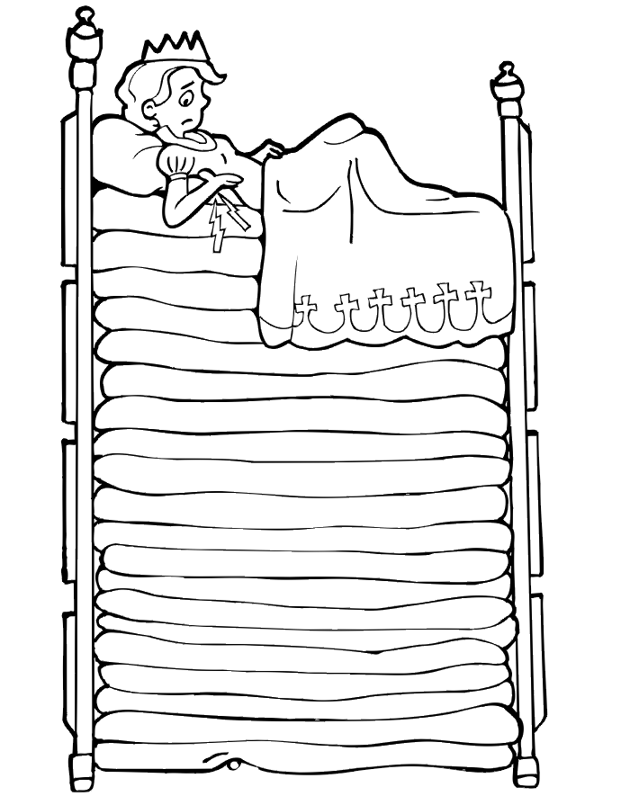
____________________________________________

Vyfarbi si obrázok.

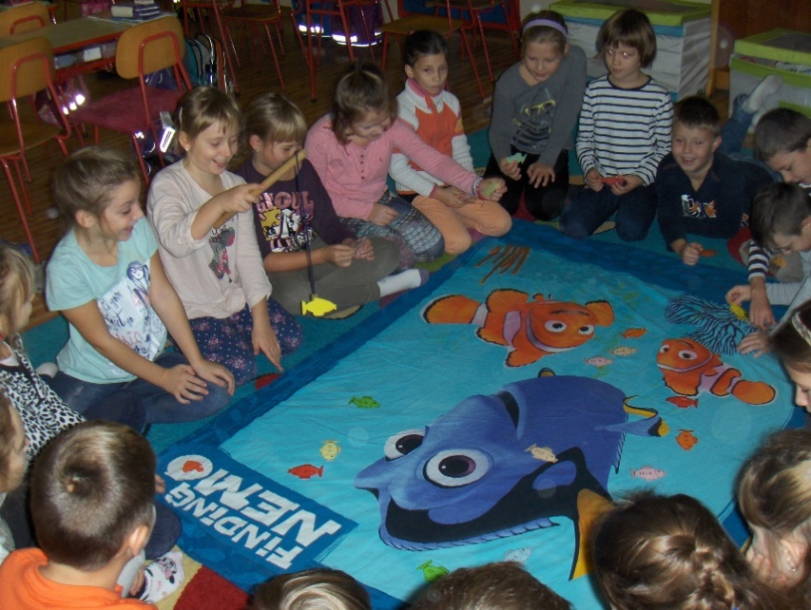
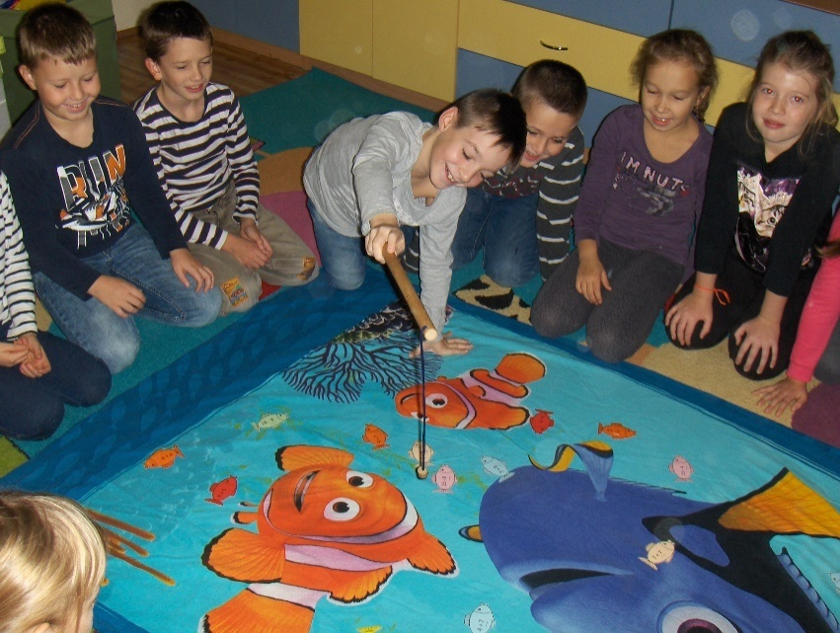

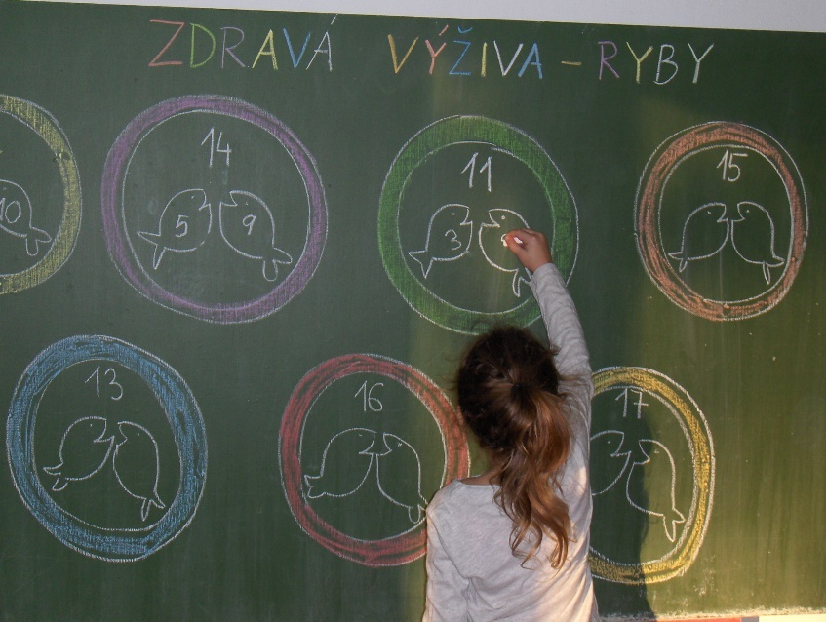
Hra na rybárov – lovenie rybičiek s príkladmi
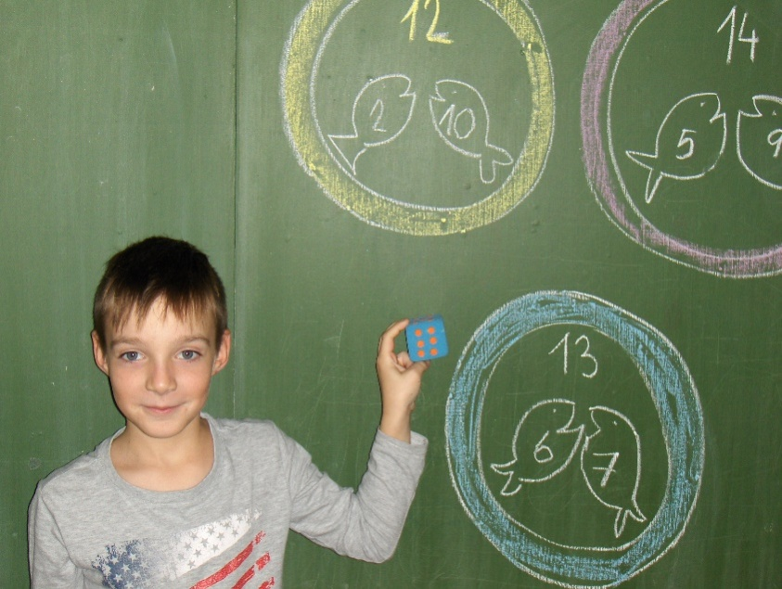

Ščítacie rodinky na tanieri– Žiak hodí kockou a druhého sčítanca musí určiť.
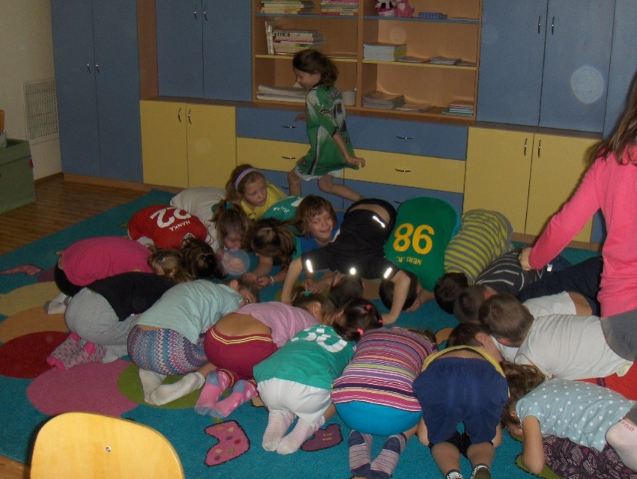
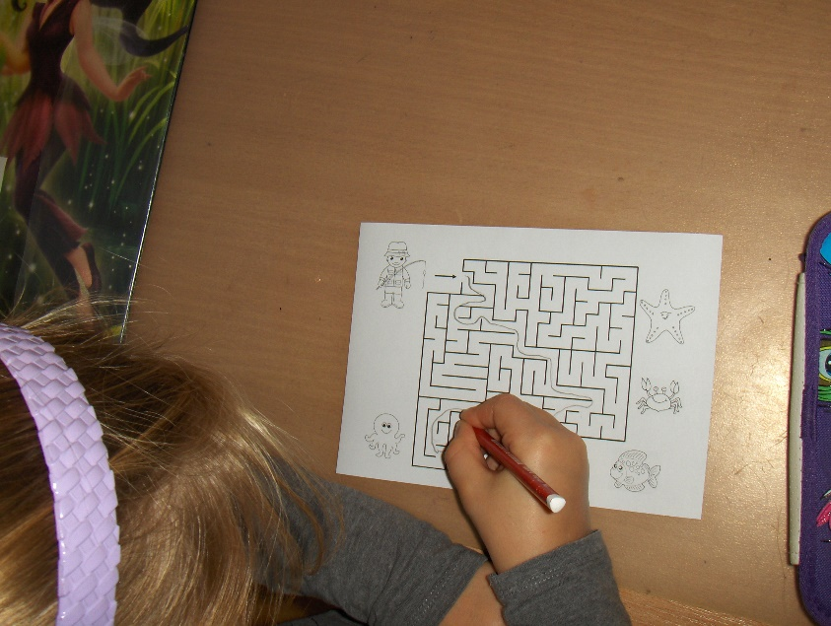

Hra: Ide rybár okolo Bludisko – od rybára k rybke

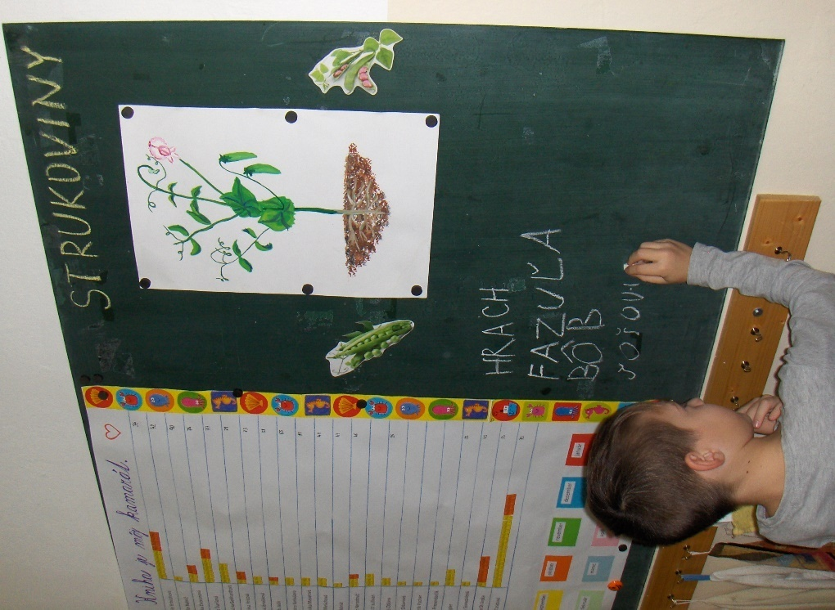
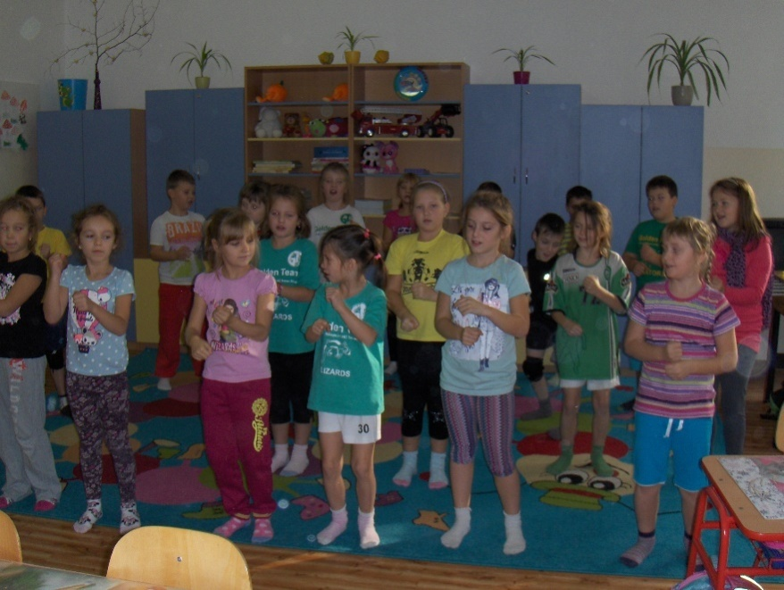

Zacvičme si : Mama mi dala korunu
Hádanky o strukovinách
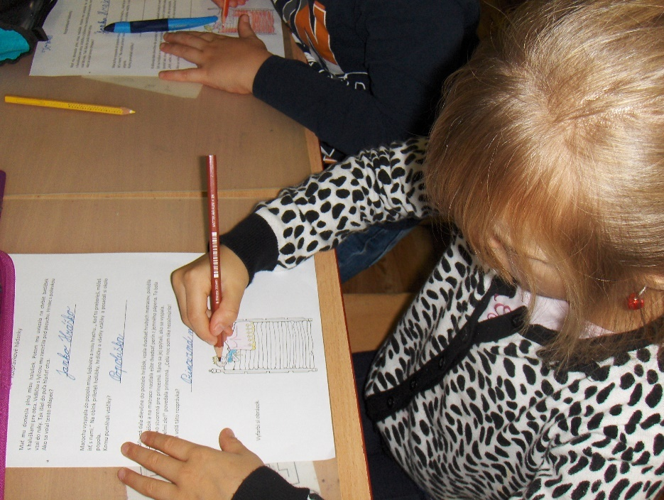

Strukoviny v rozprávkach – čítanie s porozumení

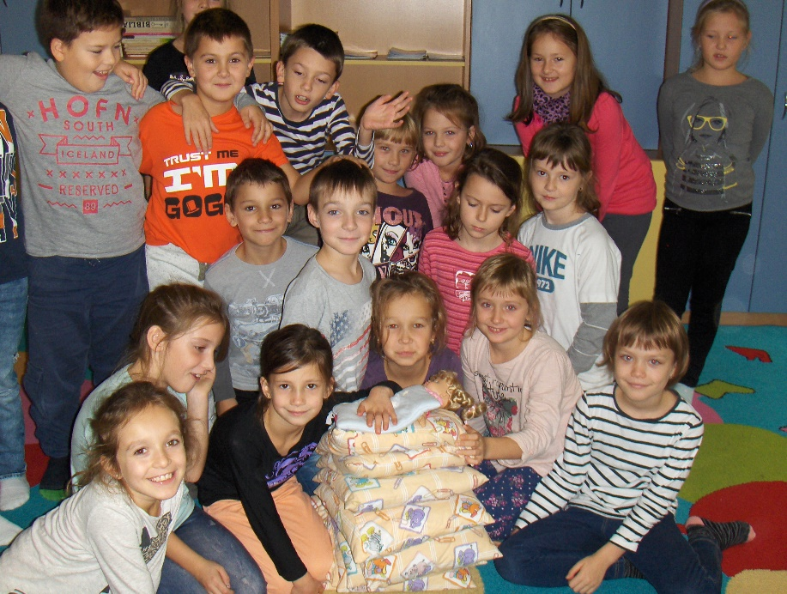
Dramatizácia rozprávky:
Princezná na hrášku
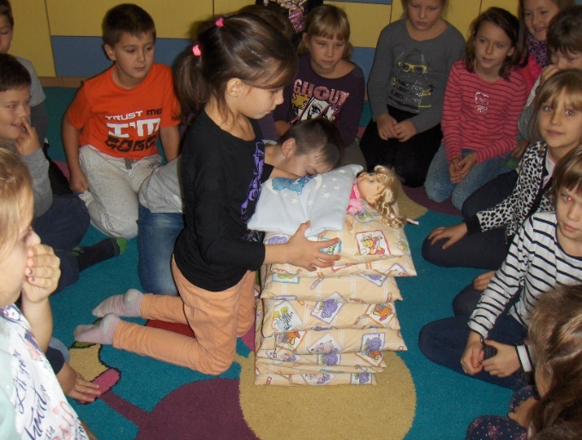

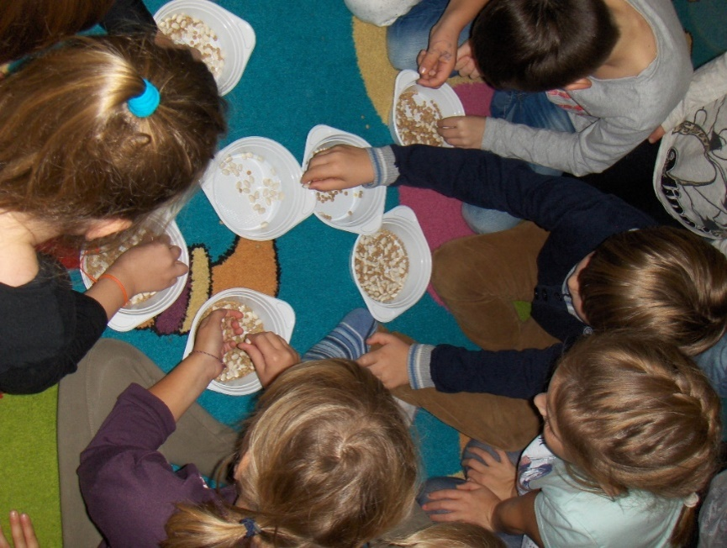
Popoluške zlá macocha pomiešala hrach,
holúbkovia prileteli nemajú z nej strach.

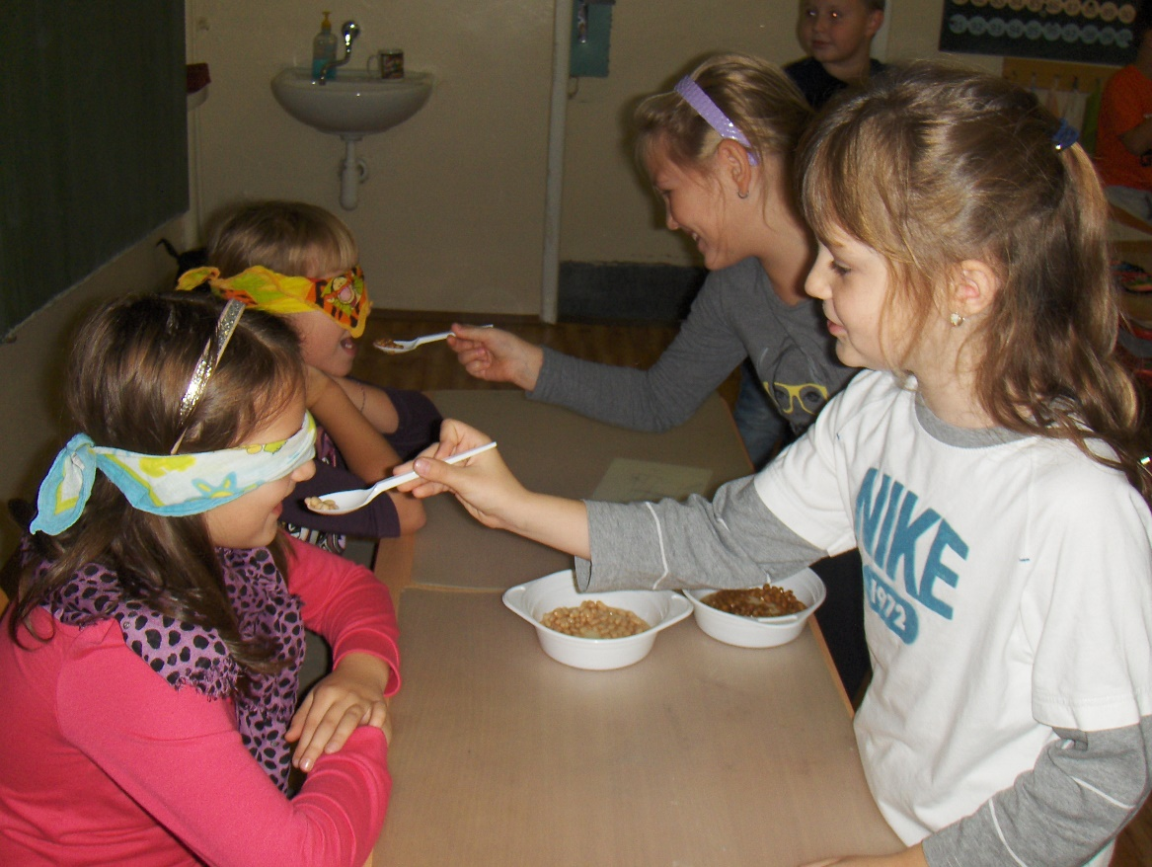

Hádaj, hádaj! – Vyskúšaj si ako chutí šošovička, fazuľka – Chutí? A veru chutilo.

A na záver si zaspievame: Šošovička, hrášok, fazuľa

